Urbane Ressourcen
aufstocken – verdichten – umnutzen

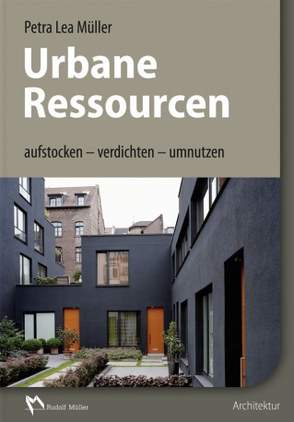 | Von Petra Lea Müller.  2015. DIN A4. Gebunden. 160 Seiten mit 277 farbigen Abbildungen und Tabellen.  Buch: EURO 59,– Subskriptionspreis bis 30.05.2015;  danach EURO 69,–.  ISBN 978-3-481-03285-2  E-Book (PDF): EURO 47,20 Subskriptionspreis bis 30.04.2015;  danach EURO 55,20.  ISBN 978-3-481-03307-1

VERLAGSGESELLSCHAFT RUDOLF MÜLLER GmbH & Co. KG

Stolberger Str. 84 50933 Köln

Telefon: 0221 5497-120 Telefax: 0221 5497-130
service@rudolf-mueller.de www.baufachmedien.de

Bauland in der Stadt ist heiß begehrt, gleichzeitig knapp und meist unbezahlbar. Der Traum vom Leben in zentraler Lage erfordert deshalb besondere Lösungen – ob beim Neubauen in engen Baulücken, auf Restflächen oder in der „zweiten Reihe“ oder beim Umnutzen und Umbauen von bestehenden Gebäuden. Mit intelligenten Entwürfen und besonderen Konstruktionen lassen sich vermeintlich ungünstige Flächen oder Bestandgebäude nachhaltig (um)nutzen, erweitern und zugleich für zeitgemäße Wohnformen optimieren.

Das Handbuch „Urbane Ressourcen“ von Petra Lea Müller zeigt anhand von über 270 Fotos und Zeichnungen die vielfältigen Möglichkeiten, aber auch die besonderen Zwänge, Fallstricke und Besonderheiten bei der Nachverdichtung im Bestand. Die Autorin fasst die bauordnungs- und nachbarrechtlichen Vorgaben übersichtlich zusammen, erläutert die besonderen Anforderungen hinsichtlich Statik, Brandschutz, Schall- und Wärmeschutz und liefert praktische Tipps zu Grundrissorganisation, Erschließung, Baukonstruktion usw.

Anschauliche Beispielprojekte mit vielen Fotos, Zeichnungen und Details präsentieren besondere Lösungen im Bestand und liefern Ideen, Anregungen und konkrete Planungstipps für eigene Projekte.

1.750 Zeichen / März 2015

